# ỨNG DỤNG SELENIUM WEBDRIVER KIỂM THỬ ỨNG DỤNG WEB

## Giới thiệu về website đặt sách Nhà Sách Phương Nam

### Chức năng website đặt sách Nhà Sách Phương Nam

Nhà Sách Phương Nam là một trang web đặt sách trực tuyến được phát triển bởi Nhà Sách Phương Nam, với mục tiêu mang đến trải nghiệm mua sắm hiện đại, tiện lợi và dễ sử dụng cho người tiêu dùng. Website tích hợp nhiều tính năng hữu ích, hỗ trợ người dùng trong việc tìm kiếm, lựa chọn và đặt mua sách cũng như các sản phẩm văn hóa khác.

Nhà Sách Phương Nam là một trang web đặt sách cung cấp nhiều chức năng hữu ích như sau:

* Đăng ký: Cho phép người dùng có thể đăng ký tài khoản mới trên trang web.
* Đăng nhập: Cho phép người dùng có thể đăng nhập tài khoản đăng ký.
* Đăng xuất: Cho phép người dùng đăng xuất khỏi tài khoản khi không cần sử dụng nữa.
* Tìm kiếm sản phẩm: Cho phép người dùng tìm kiếm bằng tên sản phẩm.
* Xem thông tin tài khoản: Cho phép người dùng có thể xem thông tin cá nhân của tài khoản.
* Xem chi tiết sản phẩm: Cho phép người dùng xem thông tin chi tiết về một sản phẩm cụ thể.
* Quản lý giỏ hàng: Cho phép người dùng có thể xem giỏ hàng, thêm sản phẩm vào giỏ hàng, chỉnh sửa số lượng và xóa sản phẩm khỏi giỏ hàng.
* Mua hàng: Cho phép người dùng thanh toán và hoàn tất quá trình mua hàng trên trang web.
* Đổi mật khẩu: Cho phép người dùng thay đổi mật khẩu đăng nhập hiện tại sang mật khẩu mới.

### Giao diện trang web

* Giao diện chức năng đăng ký
* 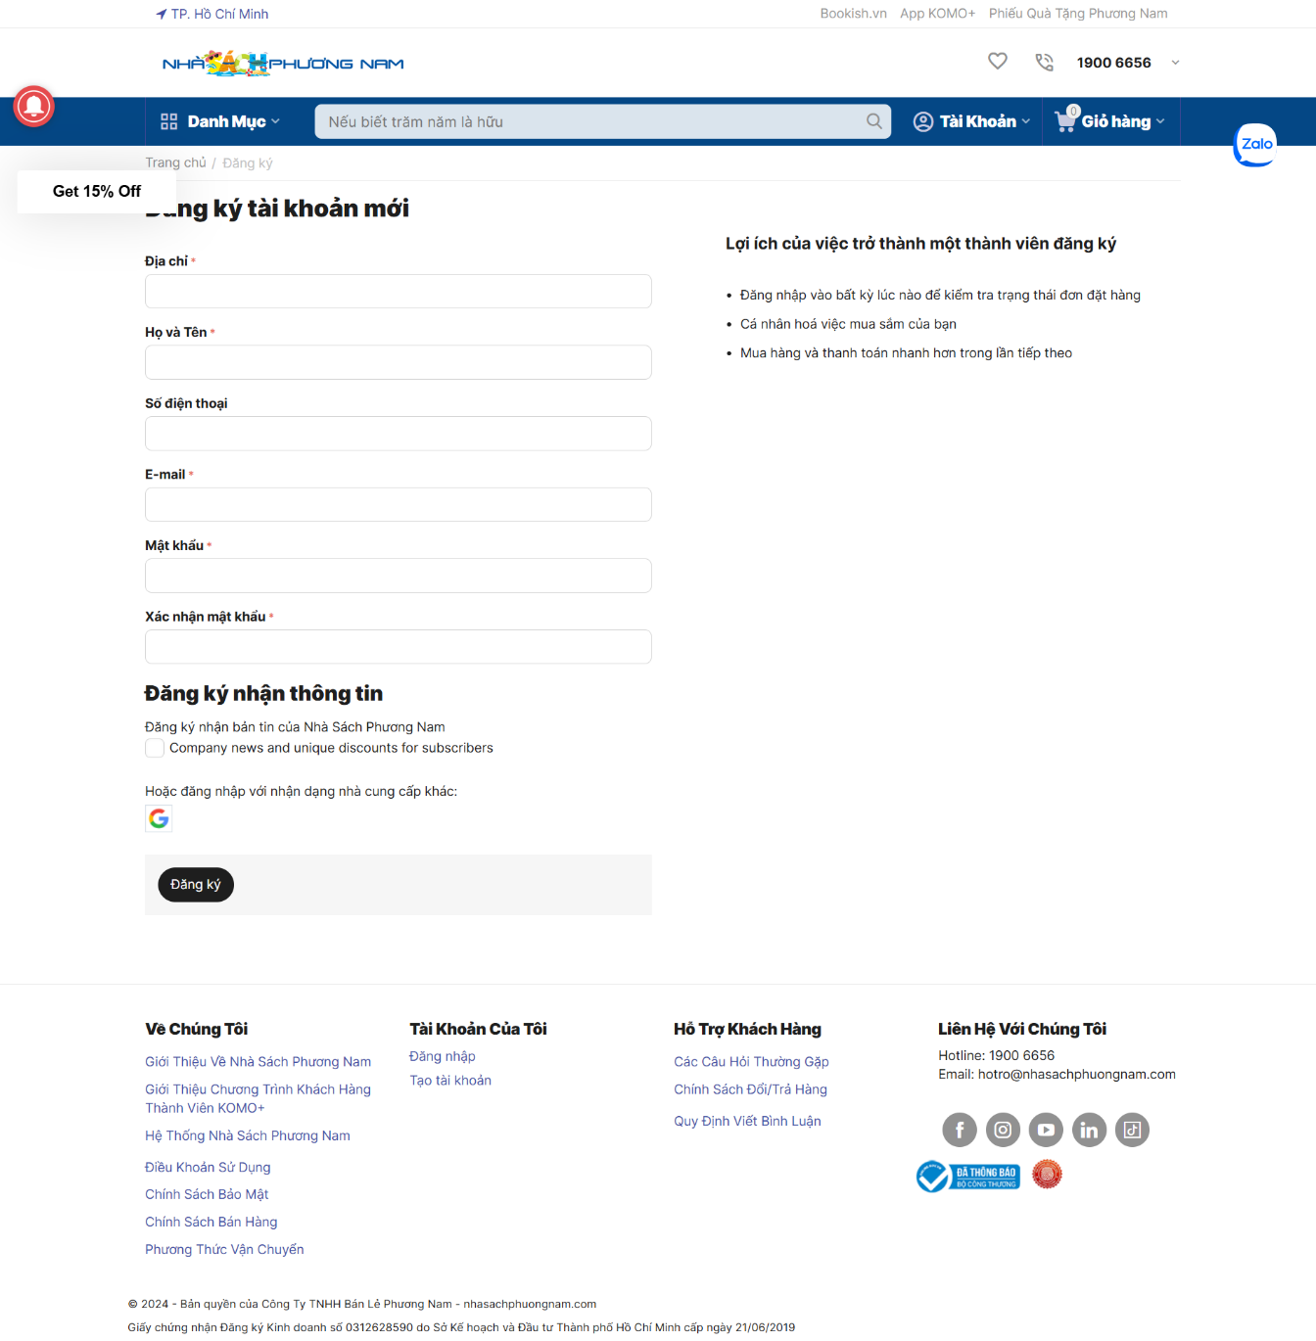

*Hình 3. 1: Giao diện chức năng đăng ký*

* Giao diện chức năng đăng nhập

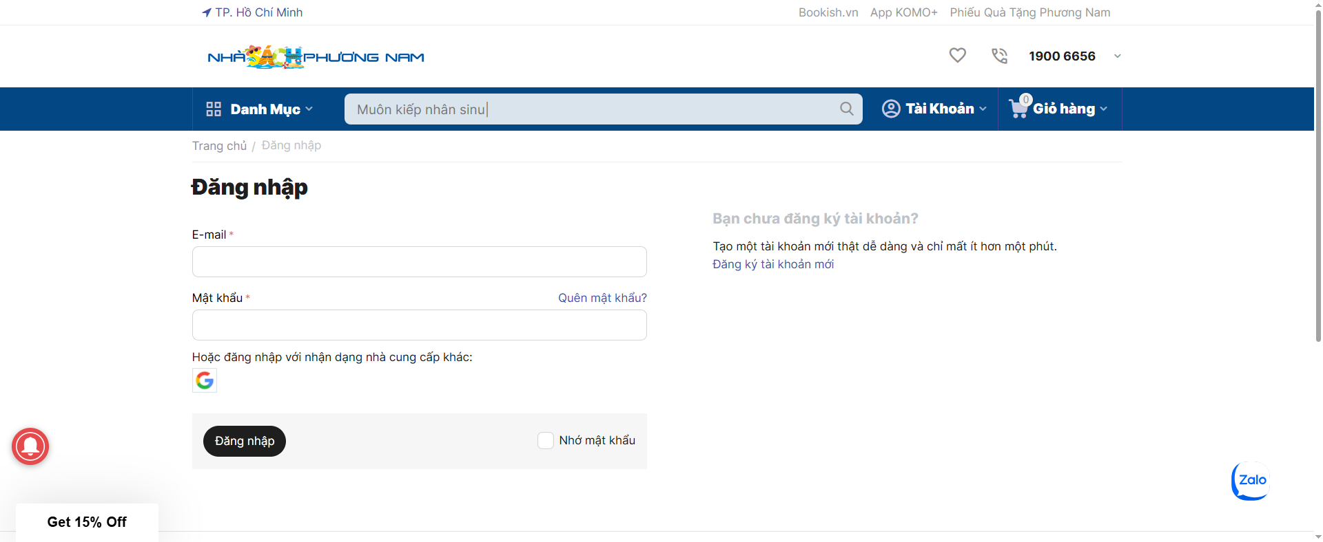

*Hình 3. 2: Giao diện chức năng đăng nhập*

* Giao diện chức năng đăng xuất

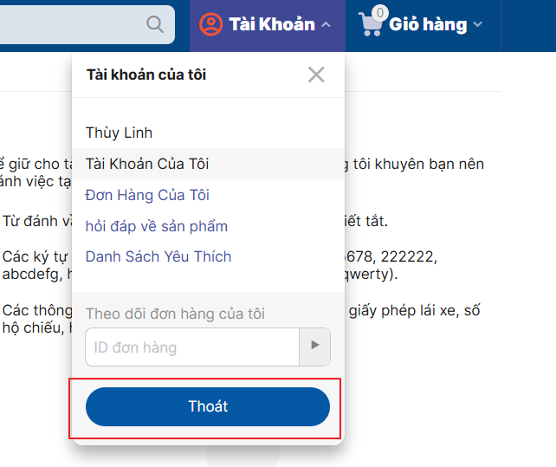

*Hình 3. 3: Giao diện chức năng đăng xuất*

* Giao diện tìm kiếm sản phẩm

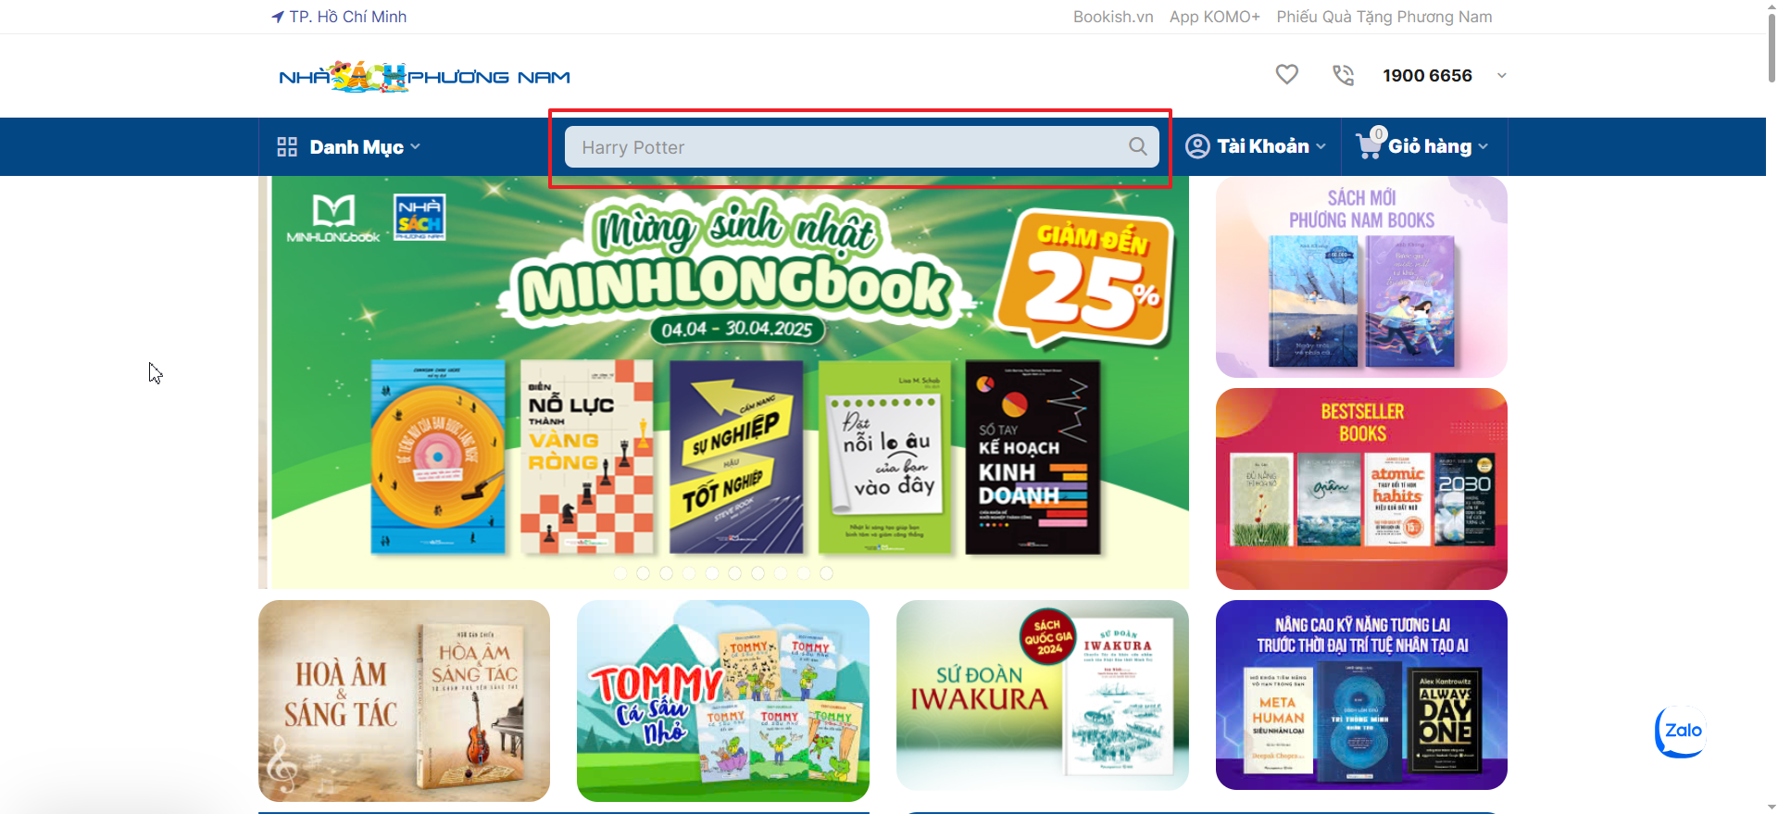

*Hình 3. 4: Giao diện chức năng tìm kiếm sản phẩm*

* Giao diện chức năng xem thông tin tài khoản

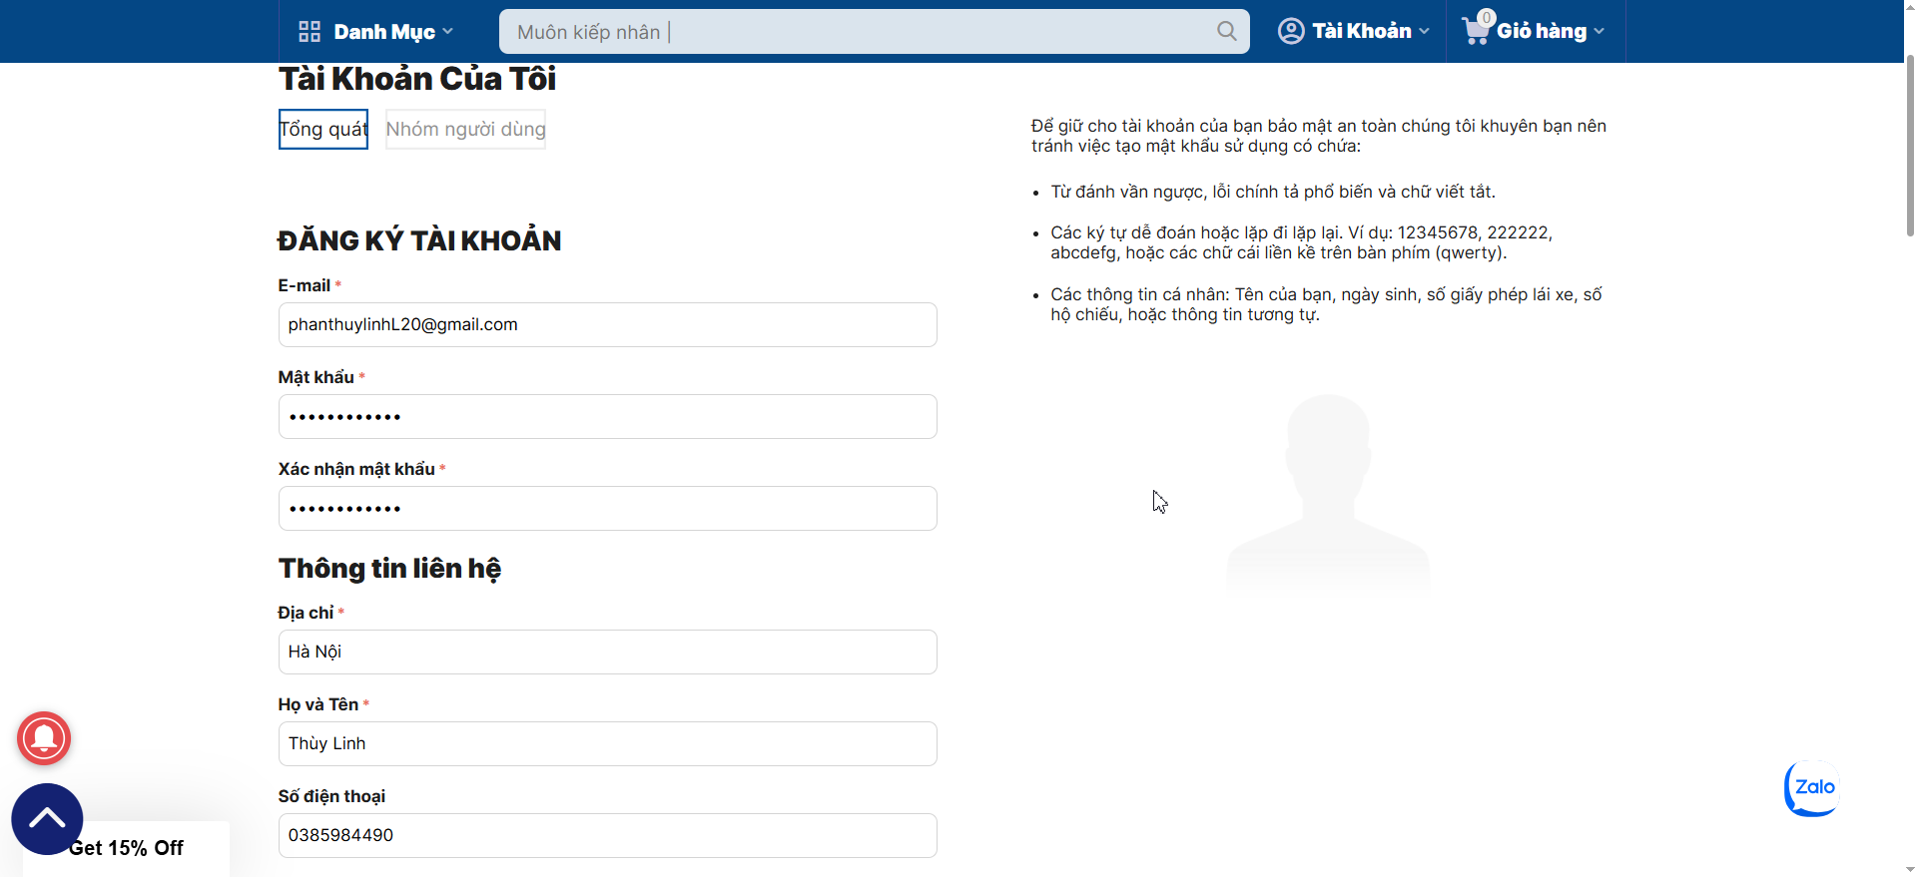

*Hình 3. 5: Giao diện xem thông tin tài khoản*

* Giao diện chức năng xem chi tiết sản phẩm

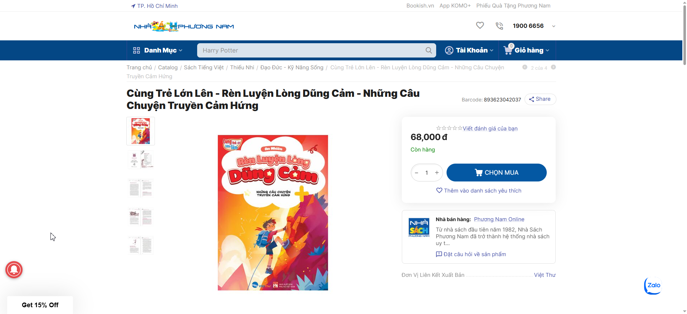

*Hình 3. 6: Giao diện chức năng xem chi tiết sản phẩm*

* Giao diện chức năng quản lý giỏ hàng

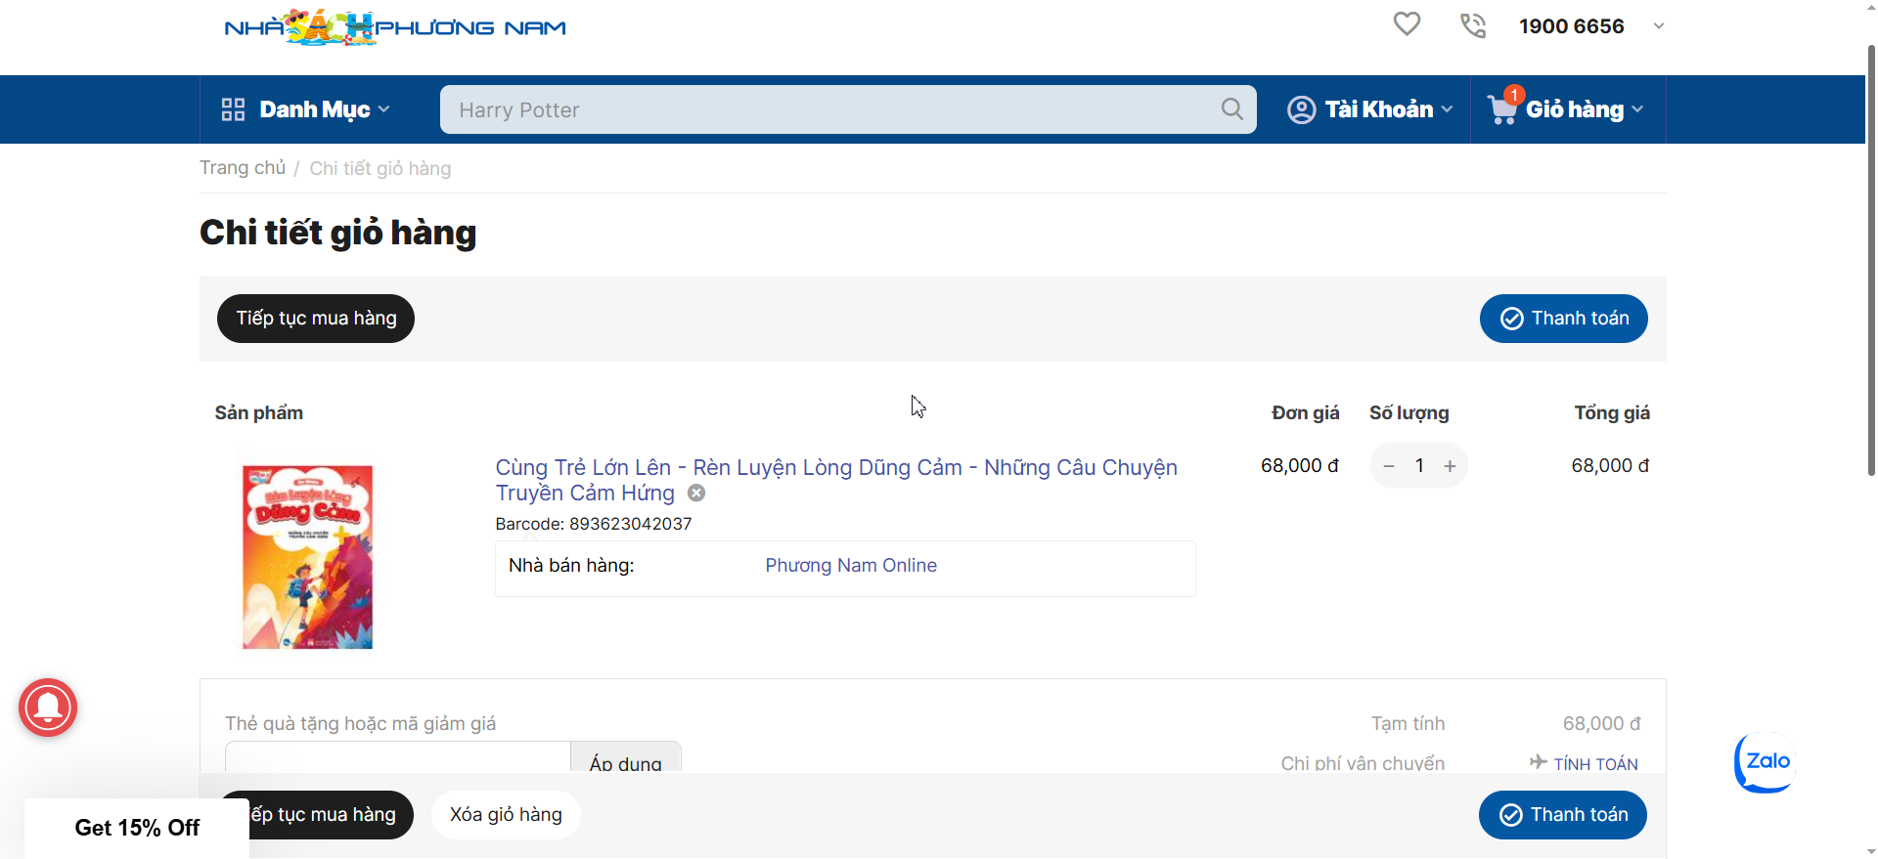

*Hình 3. 7: Giao diện chức năng quản lý giỏ hàng*

* Giao diện chức năng đặt hàng

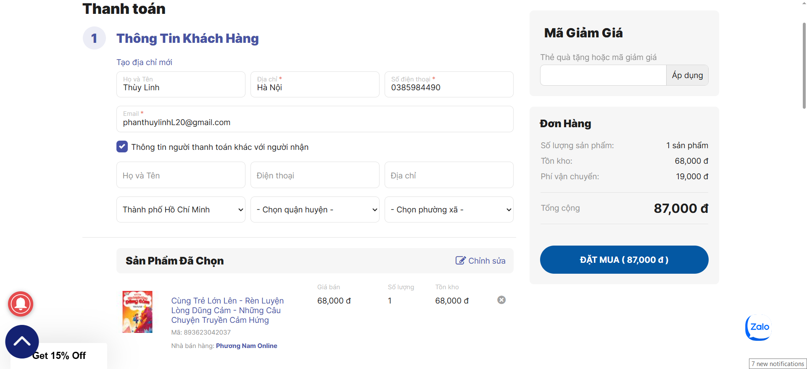

*Hình 3. 8: Giao diện chức năng đặt hàng*

* Giao diện chức năng đổi mật khẩu

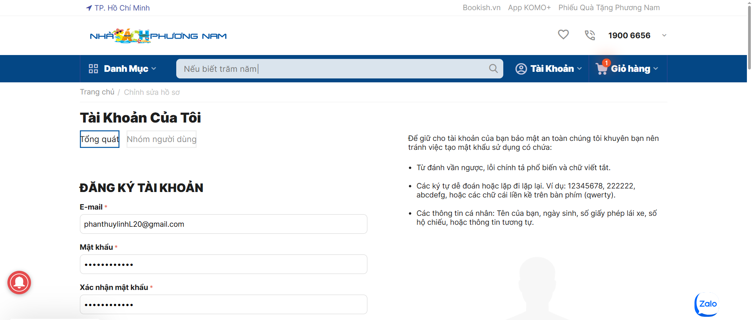

*Hình 3.9: Giao diện chức năng đổi mật khẩu*

## Biểu đồ use case

Biểu đồ use case tổng quát được thể hiện cụ thể trong hình 3.10

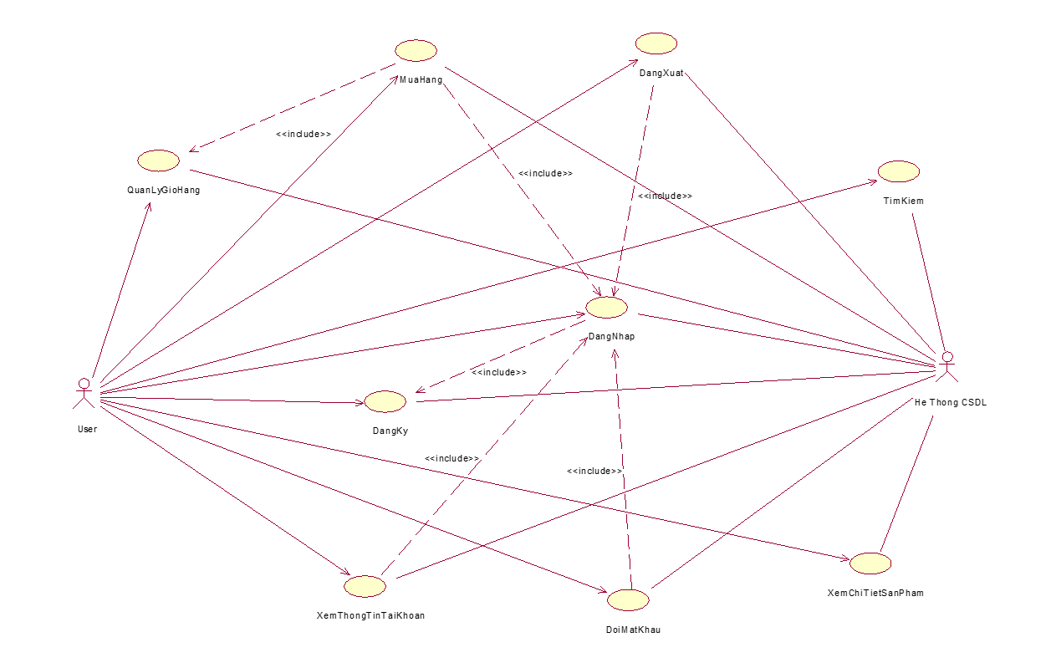

*Hình 3.10 Biểu đồ Use case tổng quát*

## Mô tả chi tiết các usecase

### Use case Đăng ký

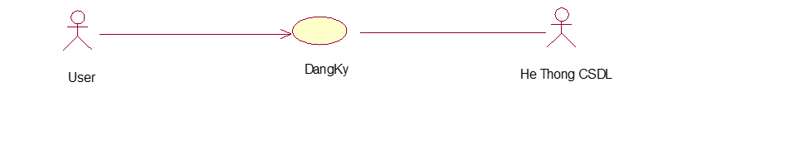

*Hình 3. 11 Use case đăng ký*

| Tên use case | DangKy |
| --- | --- |
| Tác nhân chính | User |
| Tiền điều kiện | Không có |
| Hậu điều kiện | Nếu use case thành công thì tài khoản sẽ được tạo. |
| Các yêu cầu đặc biệt | Không có |
| Kích hoạt | Người dùng kích chọn tài khoản và nhấn nút "Đăng ký" |
| Tóm tắt | Use case này cho phép người dùng có thể tạo tài khoản mới. |
| Chuỗi sự kiện chính | Luồng cơ bản   1. Use case này bắt đầu khi người dùng kích chọn tài khoản và nhấn nút ‘Đăng ký’. Hệ thống sẽ hiển thị form đăng ký. Sau khi người dùng điền đầy đủ thông tin vào các trường và ấn nút ‘Đăng ký’. Nếu thành công hệ thống sẽ tạo một tài khoản mới trong bảng ACCOUNT và truy cập vào màn hình trang chủ, nếu đăng ký thất bại thì sẽ thông báo tại màn hình đăng ký và yêu cầu người dùng xem lại thông tin nhập vào. 2. Usecase kết thúc.   Luồng rẽ nhánh   1. Tại bất kỳ thời điểm nào trong quá trình thực hiện use case nếu không kết nối được với CSDL thì hệ thống sẽ hiển thị một thông báo lỗi và use case kết thúc. |
| Ngoại lệ | Không có |

### Use case Đăng nhập

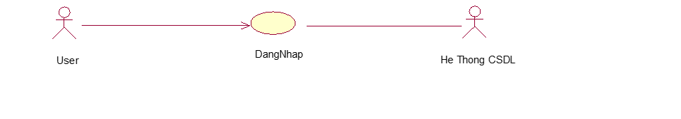

*Hình 3. 12 Use case đăng nhập*

| Tên use case | DangNhap |
| --- | --- |
| Tác nhân chính | User |
| Tiền điều kiện | Không có |
| Hậu điều kiện | Đăng nhập thành công người dùng có thể thực hiện các chức  năng khác của hệ thống. |
| Các yêu cầu đặc biệt | Không có |
| Kích hoạt | Người dùng kích chọn tài khoản và nhấn nút "Đăng nhập" |
| Tóm tắt | Use case cho phép người dùng đăng nhập vào và sử dụng  các tính năng khác của hệ thống. |
| Chuỗi sự kiện chính | Luồng cơ bản   1. Use case này bắt đầu khi người dùng truy cập vào ứng dụng, kích chọn tài khoản và nhấn nút "Đăng nhập". Hệ thống sẽ yêu cầu người dùng nhập email và mật khẩu. 2. Người dùng nhập đầy đủ thông tin yêu cầu và kích vào nút “Đăng nhập”. Hệ thống sẽ kiểm tra thông tin nhập so với thông tin trong bảng ACCOUNT, nếu có tài khoản trong bảng ACCOUNT sẽ đăng nhập và chuyển hướng tới trang chủ.   Use case kết thúc.  Luồng rẽ nhánh   1. Tại bước 2 trong luồng cơ bản khi người dùng nhập thiếu thông tin, thông tin không hợp lệ hoặc nhập sai thông tin không tìm thấy bản ghi trong bảng ACCOUNT. Hệ thống sẽ hiển thị thông báo lỗi và yêu cầu nhập lại. Người dùng có thể nhập lại để tiếp tục thao tác hoặc kết thúc thao tác. 2. Tại bất cứ thời điểm nào trong quá trình thực hiện use case nếu không kết nối được với cơ sở dữ liệu thì hệ thống sẽ hiển thị một thống báo lỗi và use case kết thúc. |
| Ngoại lệ | Không có |

### Use case Đăng xuất

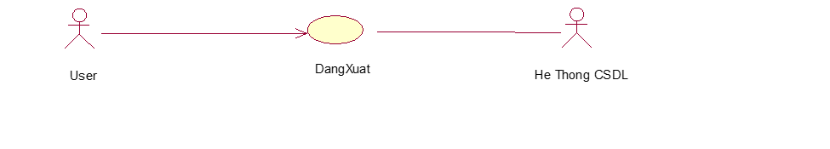

*Hình 3. 13 Use case đăng xuất*

| Tên use case | DangXuat |
| --- | --- |
| Tác nhân chính | User |
| Tiền điều kiện | Người dùng đã đăng nhập vào hệ thống |
| Hậu điều kiện | Người dùng đăng xuất khỏi hệ thống và không còn quyền truy cập các chức năng yêu cầu đăng nhập. |
| Các yêu cầu đặc biệt | Không có |
| Kích hoạt | Người dùng vào ứng dụng, kích chọn tài khoản và nhấn nút "Thoát" |
| Tóm tắt | Use case cho phép người dùng đăng xuất khỏi hệ thống, kết thúc phiên làm việc hiện tại. |
| Chuỗi sự kiện chính | Luồng cơ bản   1. Use case này bắt đầu khi người dùng truy cập vào ứng dụng, kích chọn tài khoản và nhấn nút "Thoát". Hệ thống xác nhận yêu cầu đăng xuất và tiến hành xóa phiên làm việc của người dùng. Hệ thống chuyển hướng về trang đăng nhập hoặc trang chính không yêu cầu đăng nhập.   Use case kết thúc.  Luồng rẽ nhánh   1. Tại bước 1 trong luồng cơ bản, nếu hệ thống không thể xóa phiên làm việc do lỗi hệ thống, hệ thống sẽ hiển thị thông báo lỗi và yêu cầu người dùng thử lại. 2. Tại bất cứ thời điểm nào trong quá trình thực hiện use case nếu không kết nối được với cơ sở dữ liệu thì hệ thống sẽ hiển thị một thống báo lỗi và use case kết thúc. |
| Ngoại lệ | Không có |

### Use case Tìm kiếm

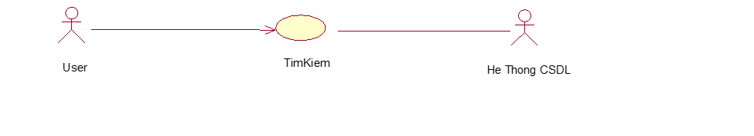

*Hình 3. 14 Use case tìm kiếm*

| Tên use case | TimKiem |
| --- | --- |
| Tác nhân chính | User |
| Tiền điều kiện | Không có |
| Hậu điều kiện | Không có |
| Các yêu cầu đặc biệt | Không có |
| Kích hoạt | Người dùng nhập từ khóa cần tìm vào ô tìm kiếm và nhấn nút "Tìm kiếm" |
| Tóm tắt | Use case cho phép người dùng tìm kiếm sản phẩm mong muốn. |
| Chuỗi sự kiện chính | Luồng cơ bản   1. Use case này bắt đầu khi người dùng nhập tên sản phẩm muốn tra cứu vào thanh tìm kiếm. Hệ thống lấy thông tin từ bảng SANPHAM, ANHMINHHOA và hiển thị: ảnh minh họa, tiêu đề, trạng thái, giá bán,... của các loại sản phẩm thuộc danh mục muốn tìm lên màn hình.   Use case kết thúc.  Luồng rẽ nhánh   1. Tại bước 1 trong luồng cơ bản khi hệ thống không tìm thấy tên sản phẩm nào thuộc danh mục khách hàng muốn tìm kiếm, thì sẽ hiển thị một thông báo lỗi “Không tìm thấy sản phẩm phù hợp với tiêu chí tìm kiếm”. Use case kết thúc. 2. Tại bất cứ thời điểm nào trong quá trình thực hiện use case nếu không kết nối được với cơ sở dữ liệu thì hệ thống sẽ hiển thị một thống báo lỗi và use case kết thúc. |
| Ngoại lệ | Không có |

### Use case Xem chi tiết sản phẩm

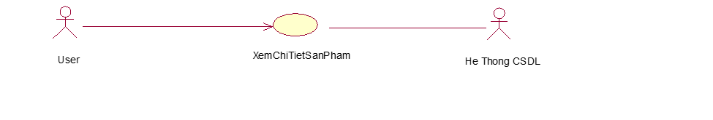

*Hình 3. 15 Use case xem chi tiết sản phẩm*

| Tên use case | XemChiTietSanPham |
| --- | --- |
| Tác nhân chính | User |
| Tiền điều kiện | Không có |
| Hậu điều kiện | Không có |
| Các yêu cầu đặc biệt | Không có |
| Kích hoạt | Người dùng kích vào sản phẩm cần xem chi tiết |
| Tóm tắt | Use case cho phép người dùng xem chi tiết sản phẩm dược chọn. |
| Chuỗi sự kiện chính | Luồng cơ bản   1. Use case này bắt đầu khi người dùng kích vào ảnh minh họa (hoặc tiêu đề) một loại sản phẩm trong danh sách. Hệ thống lấy thông tin chi tiết của loại sản phẩm được chọn gồm: mã sản phẩm, tên sản phẩm, giá tiền, mô tả, trạng thái, số lượng từm bảng SANPHAM, CHITIETSANPHAM, ANHMINHHOA và hiển thị ra màn hình.   Use case kết thúc.  Luồng rẽ nhánh   1. Tại bất cứ thời điểm nào trong quá trình thực hiện use case nếu không kết nối được với cơ sở dữ liệu thì hệ thống sẽ hiển thị một thống báo lỗi và use case kết thúc. |
| Ngoại lệ | Không có |

### Use case Quản lý giỏ hàng

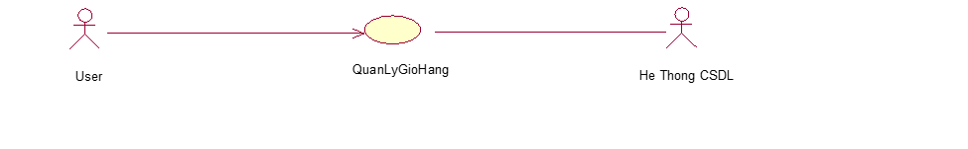

*Hình 3. 16 Use case quản lý giỏ hàng*

| Tên use case | QuanLyGioHang |
| --- | --- |
| Tác nhân chính | User |
| Tiền điều kiện | Người dùng đã đăng nhập vào hệ thống. |
| Hậu điều kiện | Không có |
| Các yêu cầu đặc biệt | Không có |
| Kích hoạt | Người dùng nhấn nút "Giỏ hàng |
| Tóm tắt | Use case cho phép người dùng thực hiện các thao tác quản lý giỏ hàng bao gồm: xem giỏ hàng, thêm sản phẩm vào giỏ hàng, chỉnh sửa số lượng và xóa sản phẩm khỏi giỏ hàng. |
| Chuỗi sự kiện chính | Luồng cơ bản   1. Use case bắt đầu khi người dùng kích vào “Giỏ hàng” ở góc phải màn hình. Hệ thống sẽ lấy ra danh sách các sản phẩm đặt hàng trong bảng DONHANG gồm mã đơn hàng, ngày đặt hàng, tình trạng thanh toán, tình trạng vận chuyển, tổng tiền và hiển thị lên màn hình. 2. Người dùng kích chọn vào mã đơn hàng mà mình muốn kiểm tra. Hệ thống sẽ lấy ra thông tin chi tiết của đơn hàng gồm: mã đơn hàng, mã sản phẩm, tên sản phẩm, ngày đặt hàng, đơn giá, số lượng, tổng tiền, phương thức vận chuyển, tình trạng thanh toán, họ tên, địa chỉ, số điện thoại trong bảng CHITIETDONHANG, SANPHAM hiển thị lên màn hình.   Luồng phụ:   1. Thêm sản phẩm vào giỏ hàng   1.1 .Use case này bắt đầu khi người dùng kích vào một sản phẩm bất kì. Hệ thống sẽ lấy thông tin gồm mã sản phẩm, tên sản phẩm, giá tiền, trạng thái, số lượng, mô tả từ bảng SANPHAM và hình ảnh, từ bảng ANHMINHHOA, sau đó hiển thị lên màn hình.  1.2. Khi người dùng kích vào nút “Chọn mua”. Hệ thống sẽ kiểm tra số lượng sản phẩm trong kho và hiển thị lên màn hình giỏ hàng sau khi thêm thành công cùng với thông tin của các sản phẩm có trong giỏ gồm tên sản phẩm, mã sản phẩm, hình ảnh sản phẩm, giá bán,trạng thái, số lượng, thành tiền từ bảng SANPHAM ANHMINHHOA và GIOHANG.   1. Cập nhật số lượng sản phẩm   2.1 Use case bắt đầu khi người dùng kích vào “Giỏ hàng” ở góc phải màn hình rồi kích nút “Xem giỏ hàng”. Hệ thống sẽ lấy thông tin gồm mã sản phẩm, tên sản phẩm, giá tiền, trạng thái, số lượng, mô tả từ bảng SANPHAM và hình ảnh, từ bảng ANHMINHHOA, sau đó hiển thị lên màn hình.  2.2 Khi người dùng chỉnh sửa giá trị số lượng trong ô nhập liệu tương ứng. Hệ thống sẽ kiểm tra số lượng sản phẩm trong bảng SANPHAM, GIOHANG, sau đó cập nhật số lượng mới của sản phẩm trong bảng SANPHAM, GIOHANG.   1. Xóa sản phẩm khỏi giỏ hàng.   3.1 Use case bắt đầu khi người dùng kích vào “Giỏ hàng” ở góc phải màn hình rồi kích nút “Xem giỏ hàng”. Hệ thống sẽ lấy thông tin gồm mã sản phẩm, tên sản phẩm, giá tiền, trạng thái, số lượng, mô tả từ bảng SANPHAM và hình ảnh, từ bảng ANHMINHHOA, sau đó hiển thị lên màn hình.  3.2 Người dùng kích vào nút “Xóa giỏ hàng”. Hệ thống sẽ xóa tất vả sản phẩm khỏi bảng GIOHANG và hiển thị thông báo “giỏ hàng của bạn chưa có sản phẩm”.  Use case kết thúc.  Luồng rẽ nhánh   1. Tại bước 1 trong luồng cơ bản khi không tìm thấy sản phẩm nào thì thống sẽ hiển thị thông báo “Bạn chưa có sản phẩm nào trong giỏ hàng”. Use case kết thúc. 2. Tại bước 1.1 trong luồng phụ 1, nếu số lượng trong kho không đủ để thêm vào giỏ hàng thì hệ thống sẽ hiển thị lên màn hình Thông báo không đủ hàng. Use case kết thúc. 3. Tại bước 2.2 trong luồng phụ 2, nếu số lượng người dùng nhập không hợp lệ, hệ thống sẽ hiển thị thông báo lỗi . Use case kết thúc. 4. Tại bất cứ thời điểm nào trong quá trình thực hiện use case nếu không kết nối được với cơ sở dữ liệu thì hệ thống sẽ hiển thị một thống báo lỗi và use case kết thúc. |
| Ngoại lệ | Không có |

### Use case Mua hàng

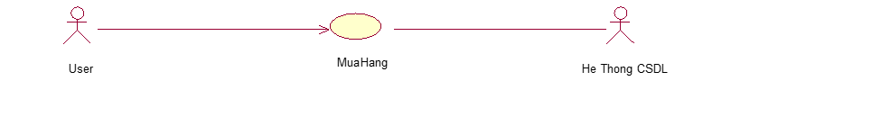

*Hình 3. 17 Use case mua hàng*

| Tên use case | MuaHang |
| --- | --- |
| Tác nhân chính | User |
| Tiền điều kiện | Người dùng đã đăng nhập vào hệ thống |
| Hậu điều kiện | Không có |
| Các yêu cầu đặc biệt | Không có |
| Kích hoạt | Người dùng nhấn vào "Thanh toán" |
| Tóm tắt | Use case cho phép người dùng thanh toán và hoàn tất quá trình mua hàng. |
| Chuỗi sự kiện chính | Luồng cơ bản   1. Use case này bắt đầu khi người dùng kích vào ảnh minh họa (hoặc tiêu đề) một loại sản phẩm trong danh sách. Hệ thống lấy thông tin chi tiết của loại sản phẩm được chọn gồm: mã sản phẩm, tên sản phẩm, giá tiền, mô tả, trạng thái, số lượng từm bảng SANPHAM, CHITIETSANPHAM, ANHMINHHOA và hiển thị ra màn hình. Người dùng chọn số lượng và ấn "Chọn mua" 2. Người dùng ấn "Thanh toán", hệ thống lấy thông tin từ bảng DONHANG, SANPHAM, CHITIETSANPHAM và hiển thị danh sách các sản phẩm trong giỏ hàng lên màn hình. Khách hàng sẽ nhập họ tên, địa chỉ, số điện thoại, chọn phương thức thanh toán, nhập mã giảm giá, sau đó kích "Đặt mua"   Use case kết thúc.  Luồng rẽ nhánh   1. Tại bước 2 trong luồng cơ bản, sau khi kích vào nút “Đặt mua”, nếu thông tin liên hệ của người dùng không nhập, nhập thiếu thông tin bắt buộc hoặc nhập sai hệ thống sẽ kiểm tra và thông báo đến người dùng và quay lại bước 1 trong luồng cơ bản để nhập lại và use case kết thúc 2. Tại bất cứ thời điểm nào trong quá trình thực hiện use case nếu không kết nối được với cơ sở dữ liệu thì hệ thống sẽ hiển thị một thống báo lỗi và use case kết thúc. |
| Ngoại lệ | Không có |

### Use case Xem thông tin tài khoản

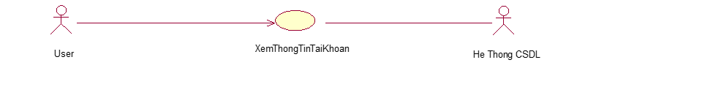

*Hình 3. 18 Use case xem thông tin tài khoản*

| Tên use case | XemThongTinTaiKhoan |
| --- | --- |
| Tác nhân chính | User |
| Tiền điều kiện | Người dùng đã đăng nhập vào hệ thống |
| Hậu điều kiện | Không có |
| Các yêu cầu đặc biệt | Không có |
| Kích hoạt | Người dùng nhấn vào "Tài khoản của tôi" |
| Tóm tắt | Use case cho phép người dùng có thể xem thông tin cá nhân của tài khoản. |
| Chuỗi sự kiện chính | Luồng cơ bản   1. Use case này bắt đầu khi người dùng kích vào Tài khoản rồi nhấn vào Tài khoản của tôi. Hệ thống lấy thông tin chi tiết của tài khoản được chọn gồm: Email, Mật khẩu, Địa chỉ, Họ và Tên, Số điện thoại từ bảng TAIKHOAN và hiển thị ra màn hình.   Use case kết thúc.  Luồng rẽ nhánh   1. Tại bất cứ thời điểm nào trong quá trình thực hiện use case nếu không kết nối được với cơ sở dữ liệu thì hệ thống sẽ hiển thị một thống báo lỗi và use case kết thúc. |
| Ngoại lệ | Không có |

### Use case Đổi mật khẩu

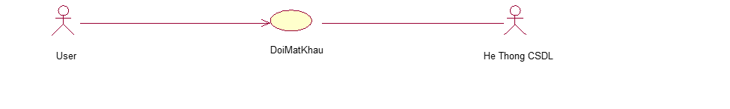

*Hình 3. 19 Use case đổi mật khẩu*

| Tên use case | DoiMatKhau |
| --- | --- |
| Tác nhân chính | User |
| Tiền điều kiện | Người dùng đã đăng nhập vào hệ thống |
| Hậu điều kiện | Không có |
| Các yêu cầu đặc biệt | Không có |
| Kích hoạt | Người dùng nhấn vào "Tài khoản của tôi" |
| Tóm tắt | Use case cho phép người dùng thay đổi mật khẩu tài khoản hiện tại |
| Chuỗi sự kiện chính | Luồng cơ bản   1. Use case này bắt đầu khi người dùng kích vào Tài khoản rồi nhấn vào Tài khoản của tôi. Hệ thống lấy thông tin chi tiết của tài khoản được chọn gồm: Email, Mật khẩu, Địa chỉ, Họ và Tên, Số điện thoại từ bảng TAIKHOAN và hiển thị ra màn hình. Người dùng nhập Mật khẩu và Xác nhận mật khẩu vào ô tương ứng. 2. Người dùng nhấn nút "Lưu". Hệ thống kiểm tra mật khẩu mới có hợp lệ và trùng khớp hay không. Nếu hợp lệ, hệ thống sẽ sửa thông tin của mật khẩu trong bảng TAIKHOAN và hiển thị thông báo "Dữ liệu hồ sơ đã được cập nhật thành công."   Use case kết thúc.  Luồng rẽ nhánh   1. Tại bước 2 trong luồng cơ bản, sau khi kích vào nút “Lưu”, nếu mật khẩu không khớp, nhập thiếu thông tin bắt buộc. Hệ thống sẽ kiểm tra , hiển thị thông báo lỗi và quay lại bước 1 trong luồng cơ bản để nhập lại và use case kết thúc 2. Tại bất cứ thời điểm nào trong quá trình thực hiện use case nếu không kết nối được với cơ sở dữ liệu thì hệ thống sẽ hiển thị một thống báo lỗi và use case kết thúc. |
| Ngoại lệ | Không có |

### 

## Thiết kế kịch bản kiểm thử (Test case)

Kịch bản kiểm thử có tổng là …. trường hợp kiểm thử cho 9 chức năng chính, chi tiết các trường hợp kiểm thử được trình bày ở bảng 3.1.

*Bảng 3. 1: Kịch bản kiểm thử website Nhà Sách Phương Nam*

| STT | Chức năng | Quan điểm kiểm thử | Tiền điều kiện | Bước thực hiện | Kết quả mong đợi | Kết quả | Ghi chú |
| --- | --- | --- | --- | --- | --- | --- | --- |
| DK-1 | Đăng ký | Đăng ký thành công khi nhập đủ các trường bắt buộc |  | 1.Nhập thông tin Địa chỉ, Họ và tên, Số điện thoại, E-mail, Mật khẩu, Xác nhân mật khẩu hợp lệ  2.Nhấn nút Đăng ký | 2. Đăng ký thành công |  |  |
| DK-2 |  | Đăng ký không thành công khi nhập email đã tồn tại |  | 1.Nhập thông tin E-mail đã đăng ký tài khoản  2.Nhập thông tin Họ tên, Mật khẩu hợp lệ  3.Nhấn nút Đăng ký | 3.Hiển thị thông báo lỗi “Tên người dùng hoặc email bạn chọn đã tồn tại. Vui lòng thử với một email khác.” |  |  |
| DK-3 |  | Đăng ký không thành công khi bỏ trống trường Địa chỉ |  | 1.Để trống trường Địa chỉ  2. Nhập thông tin Họ và tên, Số điện thoại, E-mail, Mật khẩu, Xác nhân mật khẩu hợp lệ  3.Nhấn nút Đăng ký | 3.Hiển thị thông báo “Mục địa chỉ là bắt buộc.” |  |  |
| DK-4 |  | Đăng ký không thành công khi bỏ trống trường Họ và tên |  | 1.Để trống trường Họ và tên  2. Nhập thông tin Địa chỉ, Số điện thoại, E-mail, Mật khẩu, Xác nhân mật khẩu hợp lệ 3.Nhấn nút Đăng ký | 3.Hiển thị thông báo “Mục Họ và tên là bắt buộc.” |  |  |
| DK-5 |  | Đăng ký không thành công khi bỏ trống E-mail |  | 1.Để trống trường E-mail  2. Nhập thông tin Địa chỉ, Họ và tên, Số điện thoại, Mật khẩu, Xác nhân mật khẩu hợp lệ 3.Nhấn nút Đăng ký | 3.Hiển thị thông báo “Mục E-mail là bắt buộc.” |  |  |
| DK-6 |  | Đăng ký không thành công khi bỏ trống Mật khẩu |  | 1.Để trống trường Mật khẩu  2. Nhập thông tin Địa chỉ, Họ và tên, Số điện thoại, E-mail, Xác nhân mật khẩu hợp lệ 3.Nhấn nút Đăng ký | 3.Hiển thị thông báo “Mục Mật khẩu là bắt buộc.” |  |  |
| DK-7 |  | Đăng ký không thành công khi bỏ trống Xác nhận mật khẩu |  | 1.Để trống trường Xác nhận mật khẩu  2. Nhập thông tin Địa chỉ, Họ và tên, Số điện thoại, Mật khẩu, E-mail hợp lệ  3.Nhấn nút Đăng ký | 3.Hiển thị thông báo “Mục Xác nhận mật khẩu là bắt buộc.” |  |  |
| DK-8 |  | Đăng ký không thành công khi nhập “Mật khẩu” không khớp với “Xác nhận mật khẩu” |  | 1. Nhập đầy đủ các thông tin bắt buộc: Địa chỉ, Họ và tên, Số điện thoại, E-mail  1. Nhập thông tin Địa chỉ, Họ và tên, Số điện thoại, E-mail hợp lệ  2. Nhập “Mật khẩu” và “Xác nhận mật khẩu” không trùng nhau  3. Nhấn nút Đăng ký | 3.Hiển thị thông báo “Mật khẩu trong các mục Xác nhận mật khẩu và Mật khẩu không khớp  .” |  |  |
| DK-9 |  | Đăng ký không thành công khi nhập “Xác nhận mật khẩu” không khớp với “Mật khẩu” |  | 1. Nhập đầy đủ các thông tin bắt buộc: Địa chỉ, Họ và tên, Số điện thoại, E-mail  1. Nhập thông tin Địa chỉ, Họ và tên, Số điện thoại, E-mail hợp lệ  2. Nhập “Xác nhận mật khẩu” và “Mật khẩu” không trùng nhau  3. Nhấn nút Đăng ký | 3.Hiển thị thông báo “Mật khẩu trong các mục Mật khẩu và Xác nhận mật khẩu không khớp.” |  |  |
| DN-1 | Đăng nhập | Đăng nhập thành công khi nhập các trường hợp lệ | Đã có tài khoản | 1.Nhập thông tin Email và Mật khẩu hợp lệ  2. Nhấn nút Đăng nhập | 2.Đăng nhập thành công |  |  |
| DN-2 |  | Đăng nhập không thành công khi nhập sai Email |  | 1.Nhập sai Email và nhập Mật khẩu hợp lệ  2.Nhấn nút Đăng nhập | 2. Hiển thị thông báo lỗi “Tên người dùng và mật khẩu bạn đã nhập không hợp lệ. Xin vui lòng thử lại.” |  |  |
| DN-3 |  | Đăng nhập không thành công khi nhập sai mật khẩu |  | 1.Nhập Email hợp lệ và nhập sai Mật khẩu  2.Nhấn nút Đăng nhập | 2.Hiển thị thông báo lỗi “Tên người dùng và mật khẩu bạn đã nhập không hợp lệ. Xin vui lòng thử lại.  ” |  |  |
| DN-4 |  | Đăng nhập không thành công khi bỏ trống email |  | 1.Bỏ trống trường email và nhập mật khẩu hợp lệ  2. Nhấn nút Đăng nhập | 2.Hiển thị thông báo lỗi “Mục E-mail là bắt buộc.  ” |  |  |
| DN-5 |  | Đăng nhập không thành công khi bỏ trống mật khẩu |  | 1.Nhập email hợp lệ và bỏ trống trường mật khẩu  2. Nhấn nút Đăng nhập | 2.Hiển thị thông báo lỗi “Mục Mật khẩu là bắt buộc.  ” |  |  |
| DX-1 | Đăng xuất | Đăng xuất thành công | User đăng nhập thành công hệ thống | 1. Nhấn “icon người dùng” hoặc “Tài Khoản” góc phải màn hình  2. Nhấn nút Thoát | 2. Đăng xuất thành công, điều hướng sang màn hình Đăng nhập |  |  |
| TK-1 | Tìm kiếm | Tìm kiếm sản phẩm thành công nhập đúng tên sản phẩm |  | 1.Nhập đúng thông tin sản phẩm cần tìm vào textbox tìm kiếm  2. Nhấn nút Tìm kiếm | 2.Hiển thị danh sách các sản phẩm có thông tin phù hợp |  |  |
| TK-2 |  | Tìm kiếm sản phẩm thành công nhập gần đúng tên sản phẩm |  | 1.Nhập một từ của thông tin sản phẩm cần tìm vào textbox tìm kiếm  2. Nhấn nút Tìm kiếm | 2.Hiển thị danh sách các sản phẩm có thông tin phù hợp |  |  |
| TK-3 |  | Tìm kiếm sản phẩm không thành công khi sản phẩm không tồn tại |  | 1.Nhập thông tin sản phẩm cần tìm vào textbox tìm kiếm  2. Nhấn nút Tìm kiếm | 2. Hiển thị thông báo “Không tìm thấy sản phẩm phù hợp với tiêu chí tìm kiếm  ” |  |  |
| CT-1 | Xem chi tiết sản phẩm | Xem chi tiết sách thành công khi người dùng chưa đăng nhập | User chưa đăng nhập | 1.Truy cập trang chủ của website  2. Nhấn vào chọn sách muốn xem | 2.Hiển thị đúng thông tin sách đã chọn |  |  |
| CT-2 |  | Xem chi tiết món ăn thành công khi người dùng đã đăng nhập | User đăng nhập | 1.Đăng nhập thành công, truy cập trang chủ  2. Nhấn vào chọn sách muốn xem | 2. Hiển thị đúng thông tin sách đã chọn |  |  |
| GH-1 | Quản lý giỏ hàng | Xem giỏ hàng thành công khi giỏ hàng trống |  | 1.Đăng nhập thành công, truy cập trang chủ  2. Nhấn vào biểu tượng giỏ hàng | 2.Hiển thị màn hình xem giỏ hàng và hiển thị chữ “Bạn chưa có sản phẩm nào trong giỏ hàng” |  |  |
| GH-2 |  | Thêm sản phẩm vào giỏ hàng thành công |  |  |  |  |  |
| GH-3 |  | Xem giỏ hàng thành công khi giỏ hàng có sản phẩm |  |  |  |  |  |
| GH-4 |  | Xóa sản phẩm trong giỏ hàng | User đã đăng nhập + giỏ hàng có sản phẩm |  |  |  |  |
| TK-1 | Xem thông tin tài khoản | Xem thông tin tài khoản thành công | Tài khoản đã đăng nhập |  |  |  |  |